So schützen Sie Obstbäume vor Frost
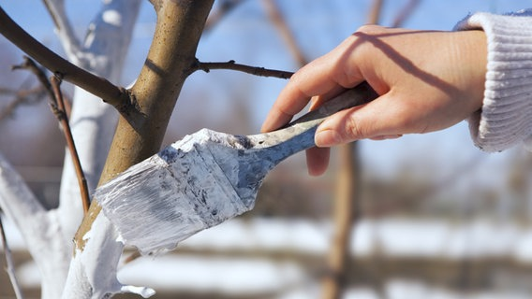
Der weiße Spezialanstrich hilft, Risse an Obstbäumen, die durch den Wechsel zwischen frostigen Temperaturen und wärmender Sonne entstehen, zu vermeiden.
Langsam wird es kälter in Deutschland. Der Rasen hat längst den letzten Schnitt bekommen, die Blumen-Kübel sind ins Winterquartier eingeräumt und die Dahlienknollen lagern im Keller. Viele Hobbygärtnerinnen und Hobbygärtner haben ihren Garten längst winterfest gemacht. Für Obstbäume, vor allem Apfel- und Birnbäume, könnte demnächst aber eine gefährliche Zeit beginnen. Wenn die Temperatur abends, besonders nachts, weit in den Keller geht, am Tage aber wieder klettert, dann ist das im wahrsten Sinne des Wortes eine Zerreißprobe für die Bäume. Die Südseite der Stämme wird tagsüber von der Sonne erwärmt, die Schattenseite ist aber oft noch gefroren. Das kann im Extremfall zu Rissen in der Borke führen. Über diese Risse können dann Krankheitserreger in die Stämme gelangen.
Ein Anstrich schützt
Die Obstbäume kann man relativ unkompliziert und schnell vor Frostrissen schützen. Die Stämme werden dazu mit einem speziellen Mittel weiß angestrichen. Diese Mittel gibt es im Gartenfachhandel. Vor dem Auftragen wird die lose Borke von den Stämmen entfernt. Dann wird das weiße Anstrichmittel mit einem breiten Pinsel aufgetragen. Da die weiße Farbe die Sonnenstrahlen reflektiert, verhindert sie das zu starke Erwärmen der Stämme. Es kommt nicht zu Frostrissen. Früher war das eine im Herbst jährlich wiederkehrende Vorsichtsmaßnahme der Hobbygärtner, die aber heute ein wenig in Vergessenheit geraten ist.
Der Weißanstrich schützt zusätzlich auch vor Schädlingsbefall und Pilzen. Wiederholt man ihn regelmäßig, wird dadurch auch die Baumrinde gepflegt und gestärkt.

